Отчет
о проведении семинара-тренинга по теме: «Базовые навыки создания сетевых учебных материалов открытого дистанционного образования»

в рамках проекта «Дистанционное образование для отдаленных сельских школ Казахстана» Кластерного бюро ЮНЕСКО Алматы
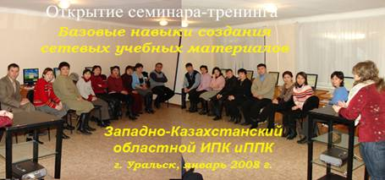
_21-23_января 2008 г

программа разработана на основе направлений Государственной программы развития образования в Республике Казахстан на 2005-2010 годы,
Закона Республики Казахстан «Об образовании»

Целью семинара являлось внедрение дистанционного обучения с применением информационно-коммуникационных технологий (ИКТ) в средние школы отдаленных регионов Казахстана.
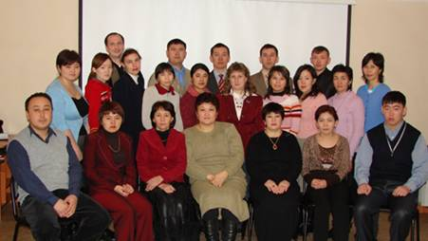

Участники семинара-тренинга
Задачи семинара:
- мониторинг и оценка состояния ИКТ в средних школах отдаленных регионов;
- разработка технологий открытого дистанционного обучения (ОДО);
- организация курсов для сельских учителей по компьютерной грамотности и использованию ИКТ;
- организация семинаров по подготовке пользователей системы ДО MOODLE; создание курсов ОДО для целевых школ и их миграция в MOODLE;
- внедрение системы ОДО в пилотных школах.

Ожидаемые результаты:
- слушатели ознакомятся с изменениями в системе образования и подготовкой к работе с новым содержанием образования;
- учителя научаться проектировать собственную деятельность по реализации нового содержания образования;
- слушателями будут разработаны курсы открытого дистанционного обучения с использованием пользователей системы MOODLE;
- слушатели семинаров будут являться тренерами по подготовке пользователей системы ДО MOODLE; создание курсов ОДО для целевых школ и их миграция в MOODLE
- заложены основы дальнейшего взаимодействия ОИПКиППК и учителей на местах;
- повысится профессиональный уровень и мастерство.

3. Проделанная работа
фото
В ходе семинара-тренинга были рассмотрены следующие вопросы и проведены практические занятия:
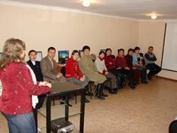
- Государственный общеобразовательный стандарт образования РК
МЕТОДОЛОГИЧЕСКИЕ ОСНОВЫ MOODLE
- Возможности Moodle: редактирование курса
- Возможности Moodle: Инструменты Moodle

Элементы и этапы разработки и создания курса открытого дистанционного обучения:
- Создание Модуля «Чат»,
- Создание Форума,
- Разработка Глоссария
- Включение в курс обучения раздела «Урок»,
- Включение в курс обучения раздела «Тесты»
- Включение в курс обучения раздела «Опросы»
- Включение в курс обучения раздела «Задания»

4. Участники проекта
В семинаре участвовали _23__ учителя информатики школ области.
Учителя были объеденены в группы по 2-3 человека, каждая их которых должна разработать собственный интерактивный курс дистанционного обучения по технологии MOODLE.
В последний день семинара состоялась защита проектов: созданных участниками семинаров дистанционных курсов по технологии MOODLE.
А также: Мастер-классы по проведению тренингов слушателями курсов по технологии открытого дистанционного обучения MOODLE.

5. Достигнутые результаты
В ходе реализации поставленных целей были достигнуты следующие результаты:
участники семинара тренинга ознакомились с методологическими основами moodle: возможностями редактирования курса; элементами и этапами разработки и создания курса открытого дистанционного обучения:
Участники научились создавать:
- Новые курсы; включать в них новые разделы используя: Web-страницы, текстовые страницы, ссылки на файлы и другие Web-страницы. Научились использованию гиперссылок и вставке графических объектов на страницах разделов, создаваемого курса
- «Задания» - позволяют учителю сформулировать задачу, которая требует от студентов подготовить ответ в цифровом виде (любой формат) и отправить его на оценку, разместив на сервере.
- «Тесты» - позволяют преподавателю разрабатывать тесты с использованием вопросов различных типов.
- Модуль «Чат», который позволяет участникам принять участие в обсуждении в реальном времени.
- Форум, который может быть разной структуры и может включать оценку (рейтинги) сообщений.
- Раздела «Урок», который позволяет организовать пошаговое изучение учебного материала.
- «Опросы», «Анкеты» и Глоссарии.
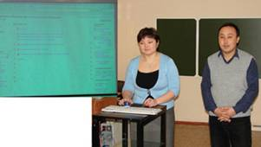
Защита проетов проходила в творческой, дружеской обстановке, когда каждый смог показать каких практических результатов достиг , с какими трудностями столкнулся при создании собственного интерактивный курс дистанционного обучения по технологии MOODLE.
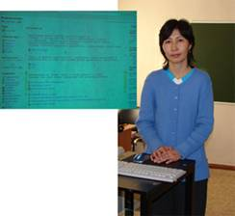
Курс: «Информатика»
Насимуллина М.Н., Садыков С.М.

Курс: «Информатика: Циклы»
Тнеева Р.У.

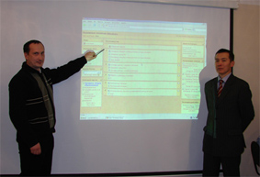
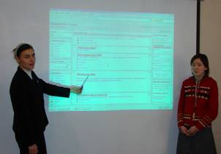
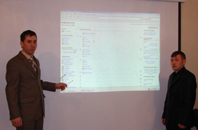
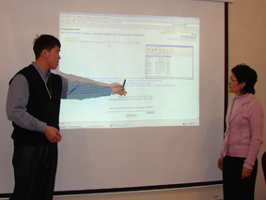
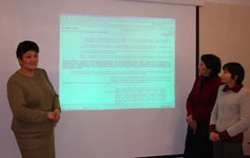
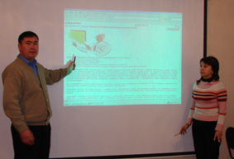
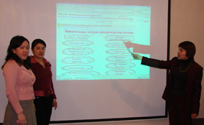
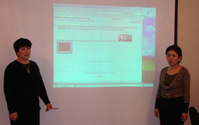
Курс: «Word дедакторының жұмысы»
Неткалиева Г.Б. Усенова Н.Г., Елемесова М.Т.

Курс: «Основные понятия Windows»
Рахимбердин Ю.М., Маемиров А.М.

Курс: «Архивтеу программасы»
Түгелтаев А.Б., Бердигалиева Г.С
Курс: «Графический редактор»
Сисенбиева Н, Тохлиева А.Б., Акатова А.С
Курс: «Ақпарат және информатика»
Нургалиева Р.У., Кусайнов А. А

Курс: «Информатика»
Сабиров Б.С, Ерболатов А.Е..

Курс: «История развития ЭВМ»
Кощиенко В.Н.., Ихсанова Р.Ж., Карабалин Р.С.

Курс: «Информатиканы жалпылама оқыту»
Самиголлиева К.С., Брекеева У. С

Общее количество ресурсов и элементов созданных учителями обучающих курсов с использованием объектно-ориентированной учебной среды MOODLE:

Все работы участников (разработанные курсы по предмету информатика) были обобщены и переданы в Кластерное бюро ЮНЕСКО в г. Алматы.

- Оценка проекта
Всеми участниками семинара была отмечена неоценимая помощь дистанционного обучения в изучении различных тем и разделов школьной программы, возможностей опережающего обучения.
Также было отмечено, что используя технологии MOODLE можно создавать и использовать электронные учебники по различним предметам.

Подведение итогов семинара, выводы:

В ходе семинара все участники научились разрабатывать качественные on-line курсы с использованием виртуальной образовательной среды MOODLE.
Было отмечено, что процесс обучения с использованием объектно-ориентированной учебной среды MOODLE позволяет реализовать основные принципы:
- Доступность;
- Конфиденциальность
- Большая степень интерактивности обучен6ия, чем работа в аудитории
- Отсутствие «ошибкобоязни»
- Возможность многократного повторения изучаемого материала
- Модульность
- Динамичность доступа к информации; возможность самоконтроля
- Соответствие принципу развивающего обучения.
Каждый участник семинара по окончании получит сертификат от ЮНЕСКО.
Слушатели семинаров будут являться тренерами по подготовке пользователей системы ДО MOODLE; создание курсов ОДО для целевых школ и их миграция в MOODLE. Каждый слушатель должен будет провести аналогичный семинар в своем районе и на следующий семинар (5-6 мая 2008 г. В ОИПК и ППК) привезти 4 разработанных курса учителей предметников данного района,
В ходе семинара были заложены основы дальнейшего взаимодействия ОИПК и ППК и учителей на местах;
Повысился профессиональный уровень и мастерство учителей информатики.

Рекомендации
Участниками семинара были высказаны следующие пожелания:
Добавить возможность вставки готовых тестов их Word, самостоятельно создавать Анкеты (добавлять свои вопросы)

